1. Opis

Aktualne rozwiązanie OnPremisses.

6 web serwerów (Windows, IIS), połączonych jest do 4 klustrów SQL Server (2019 Enterpirse).

N kazdym klustrze znajduje sie osobne (takie samo) środowisko, zazwyczaj „per klient”. Na serwerach IIS działa kilka aplikacji .Net Core MVC, i kilka serwisów Web API

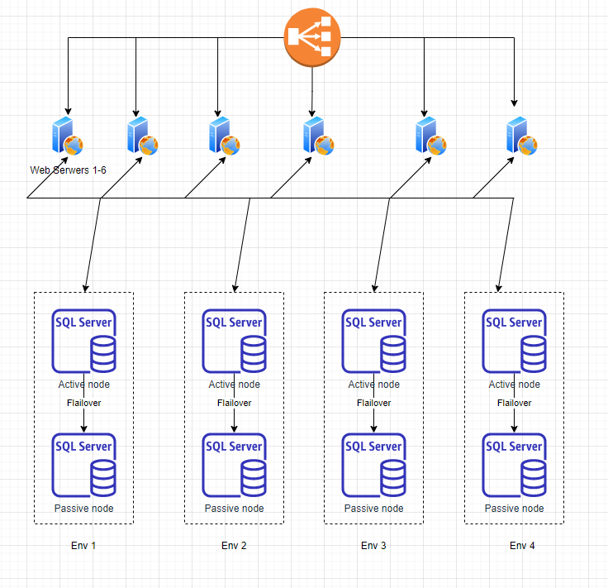

1. Na poziomie Management groups podzieliłbym przeznacznie środowisk PROD, Dev itp.

W produkcji każda subskrypcja reprezentowała by środowisko klienta. W kazdej subskrypcji znjdowałby sie Resource groupy podzielone na typ zasobów, Infra, bazy danych itp

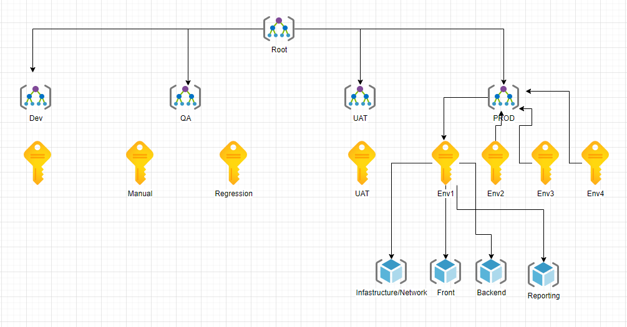

1. Role

- Admin – wszystkie zasoby

- Network Admin – zasoby dotyczące infrastruktury i sieci

- Devops – zasoby aplikacji (oprócz network)

- DBA – bazy danych

- Reader

1. Polityki

- Audit wszystkich zmian w konfiguracji środowiska

- Tylko wybrane regiony

- polityka zabraniająca tworzenia zasobów dostępnych publicznie oprócz dozwolonych